A Figura 2 mostra um diagrama com cinco níveis de energia do átomo de hidrogênio. A Figura 3 mostra o espectro de emissão do átomo de hidrogênio na faixa do visível e do ultravioleta próximo.



Figura 2

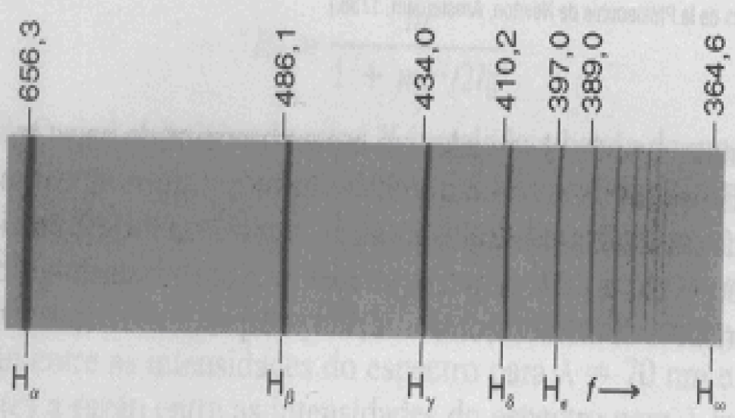

Figura 3

A linha Hα (comprimento de onda de 656,3 × 10–9 m) do espectro de emissão do átomo de hidrogênio (Figura 3) corresponde a uma transição entre os níveis:

a) n2 e n1

b) n4 e n2

c) n∞ e n3

d) n3 e n2

e) n3 e n1